Приложение 3

Технические условия (ТУ)

ЗДАНИЯ МОБИЛЬНЫЕ (ИНВЕНТАРНЫЕ)

Настоящие технические условия (ТУ) распространяются на здания мобильные (инвентарные) модели (далее - здания мобильные).
По назначению и конструктивным особенностям здания мобильные подразделяются на:
- жилые;
- офисные;
- бытовые;
- служебные;
- складские;
- санитарные;
- специального назначения (компрессорные, телекоммуникационные, дизельные электростанции, холодильные камеры и др.);
- модульные;
- сборно-разборные здания.
По типу здания мобильные делятся на:
- М3 - мобильные здания в основании имеющие раму, сани.
- БК - блок контейнер.
Исполнение - Северное - С - по ГОСТ 15150.

Основное назначение здания мобильного приведено в приложении А;
- - Длина здания в метрах (если изделие состоит из нескольких модулей, то проставляется суммарная длина всех модулей см. пример Е);
- - Количество мест, на которое рассчитано здание (если количество мест не регламентировано, то индекс равен нулю (см. пример Д);
- - Второстепенное назначение здания мобильного приведено в приложении А (см. пример В);
- - Вариант планировки: если в рамках одной заявки согласовываются здания с одной маркировкой, но разной планировкой, вводится вариант планировки: -01,-02,-03 (см. пример Ж);
- - Индекс комфортности (Л - люкс, К- повышенной комфортности);
- - Виды исполнения приведены в приложении Б.

1 Технические требования
  - Основные параметры и характеристики
    - Здания мобильные должны соответствовать требованиям настоящих технических условий и комплекту конструкторской документации на модель, утвержденным в установленном порядке.
    - Здания мобильные изготавливаются следующих габаритных размеров:
- по длине - от 2000 до 12000 мм;
- по ширине - от 1000 до 3000 мм;
- по высоте - от 1500 до 3000 мм.
    - Здания мобильные имеют наружный силовой каркас (обвязку) из спального горячекатаного уголка 75 x75мм и 100x100мм, изготавливаемого по ГОСТ 8509.
    - Здания мобильные блок-контейнерного типа имеют сборно-разборный или полностью сварной неразборный пространственный стальной каркас, состоящий из стальных гнутых профилей по ГОСТ 8278, ГОСТ 8282.
    - Стыковка блок-модулей при монтаже зданий мобильных осуществляется при помощи резьбовых соединений, как в продольном, так и в поперечном направлении, а также с возможностью установки блок-модулей в несколько этажей согласно действующей конструкторско-технической документации.
    - Здания мобильные устанавливаются на:
- стальную сварную раму из горячекатаного швеллера по ГОСТ 8240, ГОСТ 8278 размерами от №6 до №18, также усиленную косынками из листовой стали по ГОСТ 19903, обеспечивающего жесткость и прочность конструкции;
- цельносварные полозья (сани) из круглой трубы по ГОСТ 10704, ГОСТ 10705, ГОСТ 8732 или швеллера по ГОСТ 8240.
- тракторные прицепы в соответствии с ГОСТ Р 52281.
    - Рама основания, сани, силовой каркас (обвязка) зданий мобильных покрываются антикоррозийными покрытиями по ГОСТ 9.401 и ГОСТ 9.104.
    - Кровля зданий мобильных покрывается стальным оцинкованным листом толщиной 0,45-0,7 мм по ГОСТ 14918, соединения между листами выполняется замком типа «двойной фальц» согласно типовой технологической карте. Крыша имеет небольшую 45 мм выпуклость для предотвращения скопления воды. Под оцинкованным стальным листом уложены профилированные листы пенополистирола толщиной 5-45 мм по ГОСТ 15588. Листы кровли крепятся к обвязочному уголку здания мобильного с помощью прижимного профиля из алюминия по ГОСТ 8617 или оцинкованной стали по ГОСТ 14918 и саморезов по ГОСТ 1145. По периметру крыши по желанию заказчика могут быть закреплены водосточные желоба по ГОСТ 22853.
    - Здания мобильные собираются из сэндвич-панелей и их разновидности СИП-панелей по ГОСТ 32603 и ГОСТ 30247.0.
    - Соединение стеновых и потолочных СИП-панелей между собой осуществляется с помощью термовставок (OSB + пенополистерола (минплиты) полиуретановый клей) согласно конструкторской и технической документации.
Соединение панелей пола осуществляется через брус 80x125...200мм по ГОСТ 2695, ГОСТ 24454, ГОСТ 8486.
    - Соединение сэндвич-панелей осуществляется через термозамок по ГОСТ 32603, т.е. с одной стороны панели есть продольный выступ, а с другой - паз. Соединение осуществляется по принципу «паз-шип», что обеспечивает максимальную прочность: элементы скреплены надёжно и не разъединяются даже под воздействием больших нагрузок.
    - Угловые соединение сэндвич и СИП-панелей осуществляются через доску 40x125...200 мм по ГОСТ 8486, ГОСТ 2695, ГОСТ 24454, которая в свою очередь укладывается в торцевые пазы сэндвич-панелей. На пазы предварительно наносится полиуретановый клей по ГОСТ 33121, ГОСТ 14759 и фиксируется саморезами по ГОСТ 1145.
    - Стыки панелей с внутренней стороны мобильного здания закрываются профилем ПВХ Т-образным по ГОСТ 19111, за исключением, при внутренней отделке - листом оцинкованным (крашенным) по ГОСТ 14918.
    - Стыки панелей пола с панелями стен, стык панелей потолка с панелями стен и углы стеновых панелей - закрываются пластиковым плинтусом по ГОСТ 19111, деревянным плинтусом по ГОСТ 8242, декоративной планкой (ламинированная древесностружечная плита (далее - ЛДСП), волокнистая плита средней плотности (далее - МДФ) либо допускается использование других видов материалов по действующей нормативно-технической документации, не уступающей по характеристикам выше указанным) по ГОСТ 10632, ГОСТ 32274 либо Г-образным профилем из листа оцинкованного крашенного по ГОСТ 14918.
    - Сборочные узлы приведены на рисунках 2, 3, 4, 5, 6, 7.

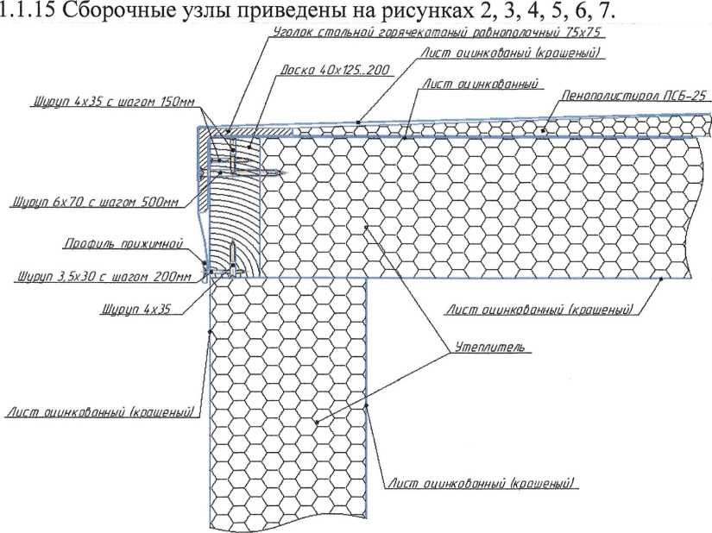
Рисунок 2 - Сборочный узел: соединение стеновых сэндвич-панелей и потолочных

Рисунок 3 - Сборочный узел: соединение стеновых сэндвич-панелей с панелями пола

Рисунок 4 - Сборочный узел: соединение стеновых и потолочных (сэндвич+СИП) панелей

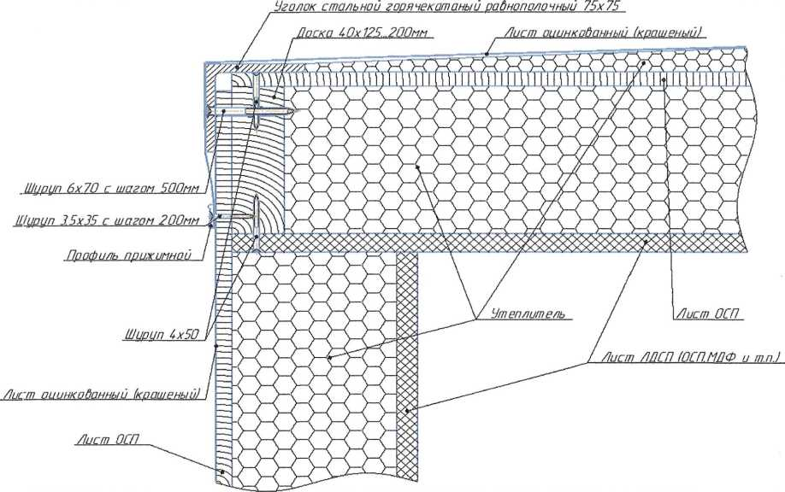

Рисунок 5 - Сборочный узел: соединение стеновых и потолочных СИП-панелей

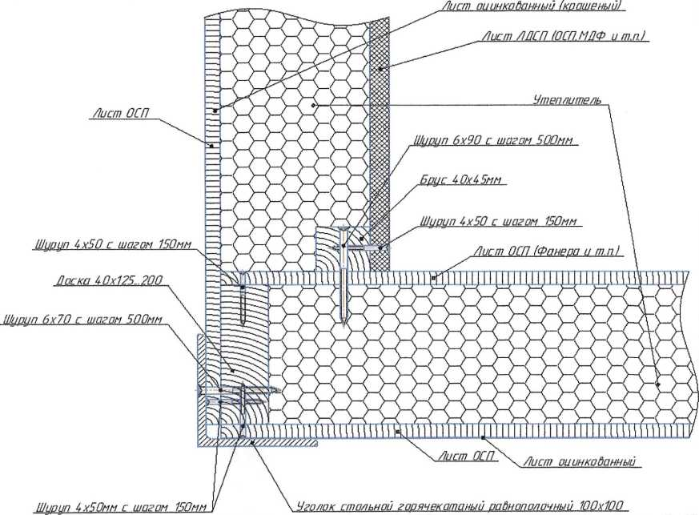

Рисунок 6 - Сборочный узел: соединение СИП-панелей пола и стен

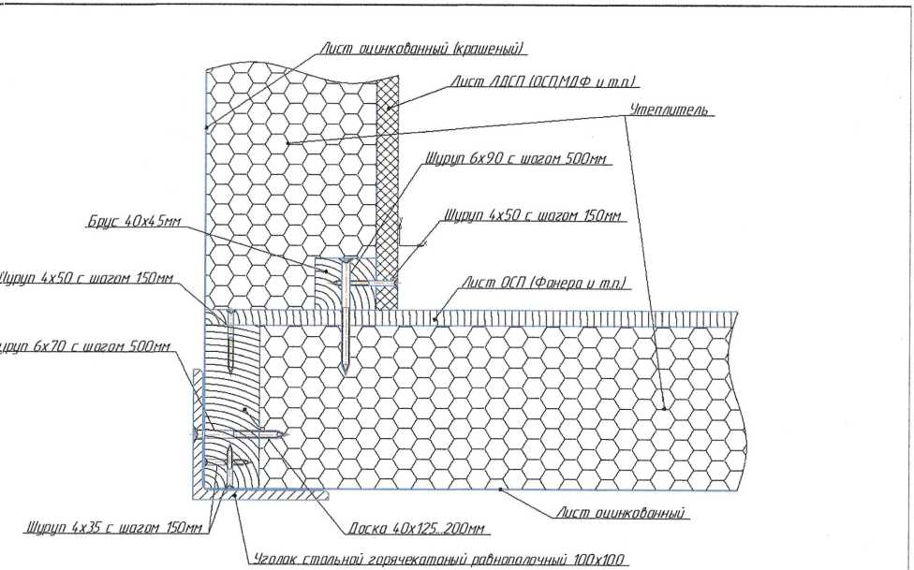

Рисунок 7 - Сборочный узел: соединение стеновых и панелей пола (сэндвич+СИП)

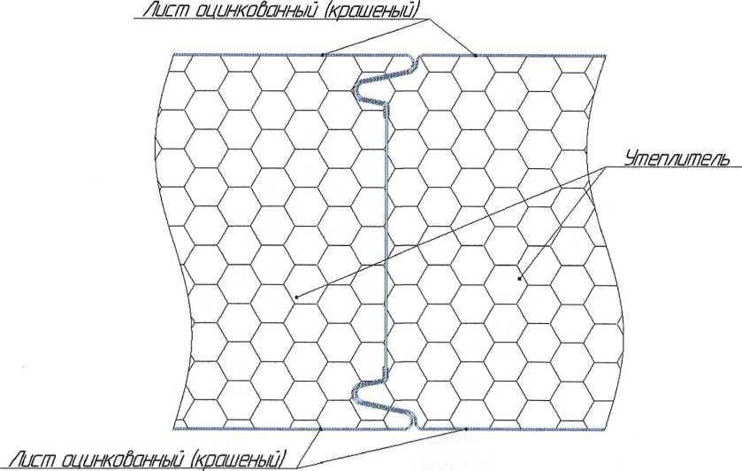

Рисунок 8 - Сборочный узел: соединение сэндвич-панелей в два термозамка (тип 1)

    - Виды конструкций сэндвич-панелей (СИП-панелей):
- панели пола: верхний слой - лист ориентированно-стружечная плита (далее - ОСП) по ГОСТ Р 56309, фанера по ГОСТ 3916.1, ГОСТ 3916.2, либо допускается использование других видов материалов по действующей нормативно-технической документации, не уступающей по характеристикам выше указанным, далее - утеплитель толщиной от 100 до 200 мм (минеральная плита по ГОСТ 9573, пенополистирол по ГОСТ 15588, либо допускается использование других видов материалов по действующей нормативно¬технической документации, не уступающей по характеристикам выше указанным , лист ОСП, оцинкованный стальной лист толщиной 0,45-0,7мм по ГОСТ 14918. Соединение панелей друг с другом с помощью бруса 80x100...200 мм по ГОСТ 8486. Соединение элементов панели осуществляется с помощью полиуретанового клея по ГОСТ 33121, ГОСТ 14759 шурупов по ГОСТ 1145 (Рисунок 10);
- панели стен и потолка (тип 1): наружный слой - оцинкованный (крашеный) стальной лист (гладкий или профилированный) толщиной 0,45-0,7мм по ГОСТ 14918, утеплитель толщиной от 45 до 200мм (минеральная плита по ГОСТ 9573, пенополистирол по ГОСТ 15588, либо допускается использование других видов материалов по действующей нормативно-технической документации, не уступающей по характеристикам выше указанным), оцинкованный крашеный полимерной краской стальной лист толщиной 0,45- 0,7мм по ГОСТ 14918. Соединение панелей между собой обеспечивается замковым соединением с двух сторон по ГОСТ 32603 (Рисунок 8);
- панели стен и потолка (тип 2): наружный слой - оцинкованный (крашеный) стальной лист (гладкий или профилированный) толщиной 0,45-0,7мм по' ГОСТ 14918, утеплитель толщиной от 45 до 200 мм (минеральная плита по ГОСТ 9573, пенополистирол по ГОСТ 15588 и т.п.), ОСП по ГОСТ Р 56309, ЛДСП по ГОСТ 10632, МДФ по ГОСТ 32274, либо допускается использование других видов материалов по действующей нормативно-технической документации, не уступающей по характеристикам выше указанным с внутренней стороны. Соединение панелей между собой обеспечивается замковым соединением с одной стороны по ГОСТ 32603 (Рисунок 11);
- панели стен (тип 3): наружный слой - оцинкованный (крашеный) стальной лист толщиной 0,45-0,7мм по ГОСТ 14918, лист ОСП по ГОСТ Р 56309, утеплитель толщиной от 45 до 200 мм по ГОСТ 15588; ГОСТ 9573, лист ОСП по ГОСТ Р 56309, ЛДСП по ГОСТ 10632, МДФ по ГОСТ 32274, либо допускается использование других видов материалов по действующей нормативно¬технической документации, не уступающей по характеристикам выше указанным. Соединение СИП-панелей между собой осуществляется через термовставку с использованием полиуретанового клея по ГОСТ 33121, ГОСТ 14759, пены монтажной по ГОСТ 30971, ГОСТ 23409.26 и шурупов по ГОСТ 1145 (Рисунок 9);
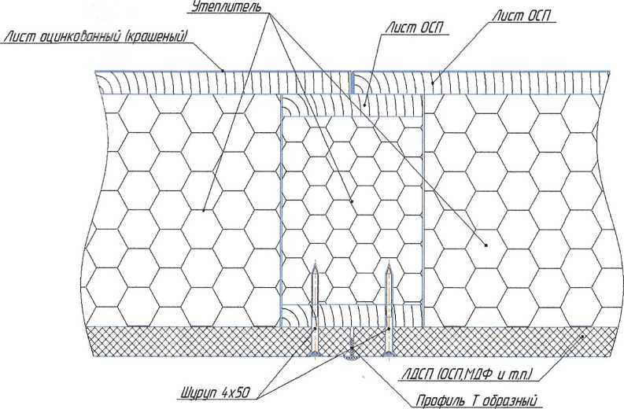
- панели потолочные СИП: верхний слой - лист ОСП по ГОСТ Р 56309, утеплитель толщиной от 100 до 200мм (минеральная плита по ГОСТ 9573, пенополистерол по ГОСТ 15588 и т.п.), лист ОСП по ГОСТ Р 56309, ЛДСП по ГОСТ 10632, МДФ по ГОСТ 32274, либо допускается использование других видов материалов по действующей нормативно-технической документации, не уступающей по характеристикам выше указанным.Соединение СИП-панелей между собой осуществляется через термовставки с помощью полиуретанового клея по ГОСТ 33121, ГОСТ 14759 и шурупов по ГОСТ 1145.

Рисунок 9 - Сборочный узел:соединение СИП-панелей через термовставку (тип 3)
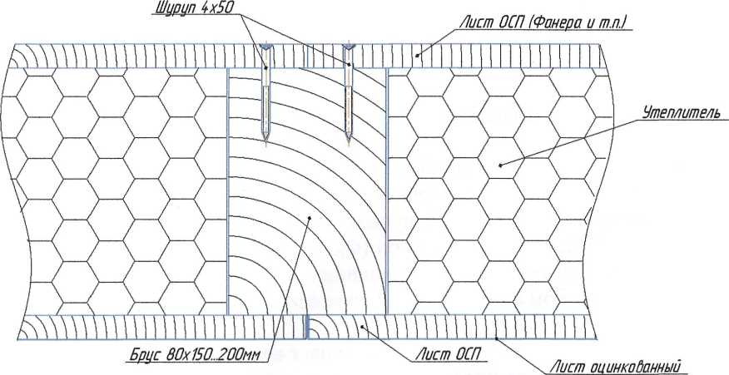

Рисунок 10 - Сборочный узел: соединение СИП- панелей пола между собой

    - Внутренние перегородки зданий мобильных и блок-контейнеров могут состоять из:
- деревянного каркаса (брус 40x45...200мм) по ГОСТ 8486, ГОСТ 2695, ГОСТ 24454, обработанный антисептическим раствором по ГОСТ 20022.6), обшитого листами МДФ (ламинированная) по ГОСТ 32274, древесноволокнистая плита высокой плотности (далее - ХДФ) по ГОСТ 34026, ЛДСП по ГОСТ 10632, ПВХ панелями по ГОСТ 19111, оцинкованным (крашеным) листом по ГОСТ 14918. С применением утеплителя в зависимости от типа мобильного здания и его назначения.
    - Внутренняя отделка зданий мобильных
      - В качестве утеплителя используется минеральная плита ГОСТ 9573 и плита пенополистирольная теплоизоляционная ПСБ-25 по ГОСТ 15588 толщиной 45-200 мм - стены, потолок, пол, 45-100 мм - перегородки.
      - Для пола используется ОСП плита по ГОСТ Р 56309 или влагостойкая фанера по ГОСТ 3916.1 и ГОСТ 3916.2, поверх которых укладывается износостойкий бытовой линолеум по ГОСТ 18108, прорезиненное покрытие по ГОСТ 4997 либо лист рифлёный стальной по ГОСТ 8568.
      - Стены и потолок покрываются МДФ (ламинированная) по ГОСТ 32274, ХДФ по ГОСТ 34026, ЛДСП по ГОСТ 10632, ПВХ панелями по ГОСТ 19111, оцинкованным (крашеным) листом по ГОСТ 14918.
      - Стыки ХДФ и ЛДСП панелей между собой закрываются Т- образным пластиковым профилем согласно нормативной технической документации. Стыки панелей пола с панелями стен и панелями потолка закрываются пластиковым плинтусом по ГОСТ 19111, деревянным плинтусом по ГОСТ 8242, декоративной планкой по ГОСТ 10632 или стальным оцинкованным уголком по ГОСТ 14918.
      - В сэндвич-панелях (СИП-панелях) по ГОСТ 32603 устанавливаются пластиковые окна с двухкамерными стеклопакетами по ГОСТ 24866, ГОСТ Р 54175 и с трехкамерным ПВХ профилем по ГОСТ 30673. Размеры окон согласовываются с заказчиком и также могут быть с поворотно-откидной фурнитурой по ГОСТ 30777 и ГОСТ 538, микровентиляцией по ГОСТ 30674, противомоскитной сеткой по ГОСТ 30674, металлических ставней, рольставней, или глухими согласно конструкторско-технической документации.
      - Входная группа здания мобильного состоит из распашной входной металлической двери по ГОСТ 31173. Над входной дверью устанавливается защитный складывающийся козырек из профильной трубы по ГОСТ 8639 и оцинкованного (крашеного) листа по ГОСТ 14918. По желанию заказчика, в зданиях мобильных устанавливается также входной тамбур по ГОСТ 22853.
      - Двери в перегородках могут быть распашными или раздвижными, а ПО' исполнению конструкции - щитовые или из натурального массива. Высота входных дверей в стандартном мобильном и блочном здании - 2080 мм, ширина - 990 мм, межкомнатных - 760 мм. Размеры дверей могут меняться по желанию заказчика.
      - При установке зданий мобильных на сани или на прицеп тракторный здания согласно конструкторско-технической документации комплектуются: выдвижным или съемным крыльцом, лестницей, перилами, которые при транспортировке убираются под здание, крепятся на торец здания или укладываются в специальный ящик.
      - Входная лестница в здание мобильное выполнена с настилом от противоскольжения из просечно-вытяжного или рифленого листа по ГОСТ 8568 и ГОСТ 8706, а также может быть оборудована съемными перилами. По желанию заказчика входная группа может быть исполнена из пиломатериала по ГОСТ 22853 и согласно действующей конструкторской и технической документации.
      - Наружная окраска зданий мобильных осуществляется согласно техническому заданию заказчика. Возможно нанесение логотипа и фирменного знака заказчика несмываемыми красками по трафаретам согласно ГОСТ 22853.
      - Для транспортировки зданий мобильных имеются такелажные узлы с петлями. У зданий мобильных блок-контейнерного типа в угловых стойках расположены транспортировочные узлы в виде проушин.
      - Крепление здания мобильного к саням или к прицепу тракторному производится с помощью болтов М20 по ГОСТ 7798 и ответных уголков по ГОСТ 8509.
      - Электропроводка в зданиях мобильных выполняется открытым способом в кабель-каналах. Система электрического питания укомплектована щитом управления по ГОСТ Р 58761, включающим в себя автоматические выключатели и УЗО. Проектирование, монтаж наладка, испытание и эксплуатация электрического оборудования проводятся в соответствии с правилами устройства электроустановок (ПУЭ-98). Светильники, как внутренние, так и наружные, должны иметь пылевлагозащитное исполнение, термостойкие и надежно крепиться к каркасу панелей через теплоизоляционную прокладку. Внутри здания также имеются электрические выключатели по ГОСТ Р 58761 и электрические розетки по ГОСТ Р 58761 для подключения бытовых приборов.
      - Металлические части электроустановок, корпуса электроустановок, корпуса электроприборов и приводное оборудование заземлены и занулены в соответствии с требованиями ПУЭ. Комплектация электрооборудования может меняться в зависимости от назначения зданий мобильных.
1.1.19 Отопление
1.1.19.1 Отопление обеспечивается электрообогревателями, конвекторами, мощностью до 3 кВт., тепловыми завесами до 5кВт. по ГОСТ IEC 60335-1 и ГОСТ IEC 60335-2-30.
1.1.19.2 Отопление и вентиляция соответствуют нормам и правилам СП 60.13330.2016.
Также возможно печное отопление по желанию заказчика.
1.1.20 Вентиляция
Вентиляция естественная, через вентиляционные каналы, окна и двери, а также принудительная. Вентиляционные окна снаружи закрываются решетками с противомоскитной сеткой, изнутри утепленными задвижками. Настенные электровентиляторы/диффузоры должны иметь закрывающиеся решетки или клапаны. Также по согласованию с заказчиком возможна установка кондиционера.
1.1.21 Водоснабжение
Водоснабжение центральное, здания комплектуются накопительными водонагревателями емкостью 500л по ГОСТ IEC 60335-2 Подводка выполняется из металлопластиковых по ГОСТ Р 53630, полипропиленовых по ГОСТ Р 32415, медных по ГОСТ Р 52318 металлических труб по ГОСТ 3262, либо допускается использование других видов материалов по действующей нормативно-технической документации, не уступающей по характеристикам выше указанным. Залив воды в бак и слив из системы производится с использованием гибких шлангов по ГОСТ 18698, ГОСТ 10362 через специальные люки в стеновых панелях.
1.1.20 Канализация бытовая с выпуском наружу, выполняется из ПВХ труб ПО1 ГОСТ 32412. Санузел может быть оборудован биотуалетом по ГОСТ Р 50585.
Здания мобильные комплектуются мебелью согласно приведённой схеме. Диван-кровати обтягиваются винил-кожей и выполняются в один или два яруса в соответствии с конструкторской и технической документацией. Кровати оборудуются рундуком и решеткой для укладки личных вещей и постельных принадлежностей, убирающимся верхним диваном, а также могут быть оборудованы индивидуальным электроосвещением, шторками и ремнями безопасности. Кровати выполнены на собственной раме из профильной трубы. Внутренняя мебель имеет жесткое крепление к стенам и перегородкам здания.
    - Общие технические требования к зданиям мобильным северного исполнения, такие как: термическое сопротивление ограждающих конструкций, приведенный вес снегового покрова, расчетное значение ветрового значения, нормативные значения нагрузок от воздействия людей, мебели и оборудования, а также класс ответственности и коэффициент надежности зданий по назначению регламентируется по ГОСТ 22853.

1.2 Требования к сырью, материалам и покупной продукции
    - Основные материалы, используемые при изготовлении зданий мобильных, должны иметь сертификаты соответствия.
    - Основные материалы, сырье и покупная продукция, используемые при изготовлении зданий мобильных, должны быть рассчитаны на эксплуатацию при безгаражном хранении.
    - Древесноволокнистая плита (далее - ДВП), ДВП ламинированная, утеплитель, ЛДСП, фанера, полиуретановый клей, нержавеющая сталь должны иметь документы, подтверждающие соответствие санитарно-гигиеническим требованиям.
    - Покупная продукция, бытовые приборы должны иметь паспорт, сертификат соответствия, инструкцию/руководство по эксплуатации.
    - Доски, бруски должны подвергаться строжке, иметь влажность не более 18 %.
    - Клей, краски, лаки, растворители, должны поставляться в оригинальной упаковке. Сроки использования клея не должны превышать гарантийных сроков заводов-поставщиков.
    - Метизы должны иметь антикоррозийную защиту.

1.3 Комплектность
    - Здания мобильные комплектуются оборудованием, приспособлениями, расходными материалами по согласованию с заказчиком, при условии соответствия эксплуатационных параметров этих комплектующих требованиям ГОСТ 22853.
    - К зданиям мобильным прилагается следующая документация:
- паспорт;
- комплект эксплуатационных документов на здание мобильное, устанавливаемое на тракторный прицеп;
- комплект эксплуатационных документов на тракторный прицеп;
- руководство или инструкции по эксплуатации.

2 Требования безопасности
  - Требования безопасной эксплуатации зданий мобильных обеспечивается в соответствии с ГОСТ 22853.
  - Процессы изготовления зданий мобильных, транспортировки соответствуют общим требованиям безопасности.
  - Лестница, площадка, перила должны фиксироваться в рабочем положении с помощью болтовых соединений.
  - Выдвижная площадка должна фиксироваться в выдвинутом и убранном положении с помощью специальных упоров.
  - Навесная площадка должна фиксироваться в рабочем положении с помощью крючков (крепление к раме мобильного здания) и жестко закрепленных к площадке 2-х стоек. Стойки должны иметь снизу регулируемые опоры.
  - Здания мобильные укомплектовываются огнетушителем по ГОСТ Р 51057. Место установки огнетушителя - тамбур или место, согласованное с заказчиком.
  - Здания мобильные укомплектовываются медицинской аптечкой по ГОСТ Р 50444. Место расположение аптечки - в среднем отсеке или согласовывается с заказчиком.
  - Электропроводка выполняется в кабель-каналах с нулевым заземлением. Нулевой провод соединяется со стальной рамой. При стоянке рама здания мобильного с помощью специального провода соединяется с заземляющим контуром.

3 Требования охраны окружающей среды
  - Канализационные стоки от здания мобильного отводятся по специальному коллектору, либо сливаются в инвентарные сливные ёмкости.
  - Утилизация зданий мобильных производится путем разборки на комплектующие, горючие компоненты сжигаются.

4 Требования к маркировке
  - Маркировку устанавливают в техническом проекте и рабочей документации, а также в перечне зданий мобильных.
  - Маркировка должна находиться в местах, доступных для осмотра в " процессе транспортирования, монтажа (демонтажа), хранения и применения зданий и сохраняться, и регулярно восстанавливаться в течение всего срока их службы.
  - Здания мобильные должны иметь наружную и внутреннюю маркировку поГОСТ 22853.
  - Место маркировки
    - На передней торцевой части рамы здания мобильного указывается инвентарный номер изделия и под входной дверью здания мобильного.
  - При установке на тракторный прицеп бирка завода-изготовителя шасси с помощью 4 заклепок крепится к раме здания мобильного справа спереди с торцевой стороны.
  - На фасадной стороне здания мобильного наносится логотип завода- изготовителя.
Логотип компании: по согласованию с заказчиком, окраска дополнительно по> согласованию с заказчиком.
  - На тыльной стороне здания мобильного наносится аналогичная ма:ркировка.
  - На задней стене здания мобильного наносятся знаки ГиБДД. При превышении ширины здания более 2,5 м знаки в правом и левом нижних углах - «негабарит».
В левом нижнем углу над знаком «негабарит» ограничение скорости 40 км/ч.
  - Маркировка производится алкидными эмалями по ГОСТ 6465, ГОСТ 22853 по трафаретам или с применением самоклеящейся пленки по ГОСТ 24944.
  - Маркировка тракторного прицепа, рамы и саней зданий мобильных выполняется в соответствии с ГОСТ 33990.

5 Требования к упаковке
  - Упаковка зданий мобильных и конструктивных элементов, входящих в комплект поставки, выполняется в соответствии с действующей нормативной документацией, а также правилами перевозки грузов, утвержденными соответствующими ведомствами и инструкциями по эксплуатации.
  - При транспортировке зданий мобильных упаковываются следующие изделия:
- плафоны светильников;
- ответная часть переносной вилки марки ССИ-025 3P+PE+N 32 А<=380В;
- умывальник;
- огнетушитель;
- медицинская аптечка;
- все бытовые приборы, которые стационарно не закреплены к зданию мобильному.
  - Съёмное оборудование в упаковке завода-изготовителя укладывается в подкроватные рундуки, если здание мобильное жилое, фиксируются в них с использованием бумаги по ГОСТ 8273, пенопласта по ГОСТ 15588, поролона по ГОСТ Р 56590 либо надежно крепится с помощью хомута из оцинкованной стали к полу.
  - Детали и запасные части, инструменты и приспособления шасси укладываются в металлический ящик, изготовленный согласно конструкторской и технической документации. В этот же ящик укладываются перила крыльца, лестница и площадка перед дверью. Для исключения повреждений при транспортировке между конструкциями прокладывается пенопласт по ГОСТ 15588, поролон по ГОСТ Р 56590, бумага по ГОСТ 8273. Металлический ящик закрывается на замок.
  - Упаковка зданий мобильных и их конструктивных элементов должна производиться в период их приемочного контроля по разрешению отдела технического контроля предприятия и включает в себя:
- закрытие окон изнутри на запорные устройства, защиту наружных окон щитами (по согласованию с заказчиком), ставнями или панелями, а в блок- контейнерах - опломбирование;
- закрытие щитами (по согласованию с заказчиком) открытых проемов в мобильных и блочно-модульных зданиях;
- заделку мест ввода и выпуска инженерных систем, а также вентиляционных решеток (клапанов);
- укладку прилагаемой документации в плотный пакет ;
- закрытие и фиксирование внутренних дверей;
- закрытие на замок и опломбирование наружной двери.
Подготовка к транспортированию зданий мобильных и тара для конструктивных элементов, транспортируемых в районы Крайнего Севера, должны отвечать требованиям ГОСТ 15846.
- Правила приемки
  - Приемка, контроль и испытание качества изготовления зданий мобильных, а также конструктивных элементов, входящих в комплект поставки, производится в соответствии с ГОСТ Р 15.301.
  - Проверка качества изготовления здания мобильного производится в течение всего цикла изготовления и включает в себя:
— - входной контроль поступающих материалов и комплектующих изделий;
- контроль качества изготовления сэндвич/СИП панелей
- контроль качества сборки здания мобильного;
- контроль качества сборки мебели и встраиваемого оборудования;
- проверку электрооборудования под напряжением;
- проверку работоспособности системы водоснабжения;
  - После изготовления и проверки работоспособности систем здание мобильное предъявляется для приемки приемочной комиссии, которая дает заключение о передаче изделия заказчику или составляет ведомость дефектации.
После устранения дефектов приемочная комиссия повторно принимает изделие. Приемка изделия оформляется актом.

- Методы контроля
  - Входной контроль поступающих материалов
    - Входной контроль поступающих материалов осуществляется согласно ГОСТ 24297.
    - Пиломатериалы
      - Влажность не более 18 %; сортность - 3 сорт для изготовления сэндвич- панелей; 1,2 сорт для панелей-перегородок, дверей, диванов, лавок.
Геометрические размеры брусков:
ширина от 40 до 100 ± 2 мм
от 101 до 200 ± 2мм
толщина от 40 до 80 ± 3 мм
Бракуются бруски с прогибом более 1см на 1 метр длины с короблением более 3-х градусов на 1 метр длины.
    - Окрашенный полимерной краской, оцинкованный стальной лист не должен иметь царапин на лицевой стороне, гофр. Допускается из 10 листов наличие царапин потертости на одном из них, при чем не более 5 % от площади листа в одном очаге. Допускается наличие 1 гофра на 1 листе из 10 площадью до 10 % от площади листа.
    - ДВП, ДВП ламинированная, стекломагниевый лист (СМЛ), OSB, ХДФ, лдсп.
      - Допускается скол кромок не более 10 мм на сторону. Не допускается намокание полотна.
      - ДВП ламинированная, ХДФ, ЛДСП. Не допускаются царапины, потертости, изменение цвета лицевой стороны.
    - Фанера
      - Сортность 3. Допускается скол кромок не более 10 мм. Влажность фанеры не более 10 %. Коробление фанеры не допустимо.
    - Приобретение метизов без антикоррозийного покрытия запрещается за исключением болтов М10 и выше, которые при монтаже, перед установкой, должны быть покрыты консистентной смазкой.
    - Пенополистирол
      - Загрязнение поверхности блоков, наличие на нем влаги не допустимо.
    - Приемка мебели производится согласно спецификации на конкретное изделие.
Проверяется:
- комплектность,
- геометрические размеры,
- наличие обработанных кромок деталей, согласно спецификации,
- отсутствие повреждений.
  - Контроль качества изготовления сэндвич-панелей

    - Геометре параметры панелей и их отклонения определяются по ГОСТ 26433.1 с использгзанием рулеток по ГОСТ 7502.
    - Неплоскост-эсть поверхности панелей по полю и по кромкам и непрямолинейность птсдальных кромок панели проверяют по ГОСТ 26433.1, используя поверочнут линейку по ГОСТ 8026, измерительную металлическую линейку по ГОСТ 42 штангенрейсмас по ГОСТ 164.
    - Для определения смещения кромок листов относительно друг друга применяются поверочные угольники по ГОСТ 3749. Смещение кромок листов проверяют в трех точках по длине каждой из продольных и торцевых сторон панели.
    - Зазоры между блоками утеплителя может быть не более 1 мм. В случае превышения дол; стимого зазора щели заполняются монтажной пеной.
    - Толщина блоков утеплителя ±2 мм от номинального размера.
    - Полиуретановый клей наносится на всю поверхность ровным слоем.
    - После обрезки кромок панели размеры от номинальных не должен превышать ± 1 мм. Диагональность ± 3 мм. Предельные отклонения размеров после выборки паза не должен превышать ±3 мм.
    - Панели бракуются:
- при не приклеивании по покрывной поверхности,
- вспучивание, провал покрывной поверхности более 8 мм от плоскости,
- прогиб панели более 10 мм,
- не соответствие геометрическим размерам по длине, ширине, диагонали, толщине.
  - Контроль качества сборки здания мобильного
    - Необходимо проверить геометрические размеры собранного пола и установленного на него направляющей доски под стеновые панели. Размеры должны соответствовать размерам чертежа.
    - Перед сборкой панелей на все поверхности сопряжения с ответной панелью наносится полиуретановый клей, монтажная пена и фиксируется шурупами.
    - Зазор между панелями в собранном виде не должен превышать 3 мм.
    - Между стыками стеновых панелей на термовставку наносится монтажная пена, полиуретановый клей.
    - Стыковку стеновых и потолочных панелей между собой производить с помощью термовставок (О8В+пенополистирол+О8В). Установленная термовставка не должна иметь перекосов по поверхности сопряжения между панелями.
    - Качество склейки стеновых и потолочных панелей с панелями пола через угловые и продольные брусья 40x100...200мм считается удовлетворительным, если полиуретановый клей после отвердения выступает из углового зазора между панелями 100 % длины стыка.
    - Стыки между панелями стен, панелями пола, панелями потолка закрываются плинтусом из искусственных или природных материалов. Стыки стеновых панелей по углам закрываются плинтусом типа «складной угол».
  - Контроль качества сборки мебели и встраиваемого оборудования
    - Панели-перегородки крепятся к стеновым, потолочным панелям с помощью шурупов 4,2 х75мм. Крепление к панелям пола выполняются шурупами 4,2x75мм в фанеру или OSB пола.
    - Стыки панелей-перегородок со стенами, потолком и полом закрываются деревянным, пластиковым плинтусом, декоративной планкой, Г- образным и П -образным профилем из листа оцинкованного крашенного, либо другим материалом по желанию заказчика, согласно действующей нормативнотехнической документации.
    - Мебель собирается с помощью конфирматов и стяжки угловой, ими же; мебель закрепляется к панелям-перегородкам.
    - Двери, окна, задвижки должны легко открываться, в закрытом состоянии не должно быть чрезмерных зазоров, щелей, перекосов.
    - Все двери, диваны, окна, задвижки должны иметь фиксаторы, предотвращающие их открывание при транспортировке.
  - Проверка качества монтажа электрооборудования. Проверка под напряжением
    - Проверяется качество монтажа электропроводки: надежность крепления кабель-каналов, распределительных коробок.
    - Проверяется надежность крепления распределительно щита, светильников.
    - Проверяется под напряжением в течение 1 часа электрооборудование с подключением к каждой розетки прибора мощностью до 5 кВт. Включается все освещение. Поверяется отсутствие нагрева электропроводки, розеток, выключателей. Проверяется работоспособность бытового оборудования.
  - Проверка работоспособности систем водоснабжения
    - Система водоснабжения комплектуется готовыми изделиями и соединяется между собой с помощью металлопластиковых, полипропиленовых труб, гибких рукавов и других элементов водоснабжения. Прокладка трубопроводов обеспечивает слив воды в случае консервации системы водоснабжения без образования водяных пробок. В нижних точках системы устанавливаются сливные краны. Высота расположения сливных кранов выше специальных отверстий в стеновых панелях, через которые вода из системы сливается самотеком наружу с помощью специальных шлангов.
    - Проверка герметичности системы водоснабжения производится под давлением. Проверяется работа электронасоса, водонагревателей, других приборов. Проверяется аварийное выключение электронасоса при отсутствии воды. Проверочное давление 0,45 МПа (4,5 кг/см²).

8 Требования к транспортированию и хранению
  - Здание модульное может транспортироваться автомобильным, водным, железнодорожным, воздушным транспортом.
  - При транспортировке отдельные конструктивные элементы и пакеты должны быть прикреплены к транспортным средствам. Размещение и закрепление элемент: з пакетов на транспортных средствах должно исключать их смещение, повреждение или падение при перевозке.
  - Не допускается транспортирование конструктивных элементов волоком на любое расстояние без использования соответствующих транспортных приспособлений устройств.
  - Не допускает: транспортирование зданий мобильных с находящимися в них людьми.
  - Плафоны освещения, бытовые приборы, оборудование, жестко не закрепленное на здании, откладываются в заводской упаковке в рундуки, которые жестко крепятся к оборудованию в подкроватных рундуках фиксируется от перемещения с помощью хомутов из оцинкованной стали по ГОСТ 14918.
  - Окна, двери, задвижки фиксируются замками или специальными стопорами.
  - Дня зашиты окон с наружной стороны устанавливаются предохранительные шиты ставни.
  - Из системы водоснабжения сливается вода, трубопроводы продуваются сжатым воздухом.
  - Снимаются с здания мобильного детали оборудования, выходящие за транспортные габариты, упаковываются и закрепляются внутри здания или укладываются в металлический ящик.
  - Двери, окна, люки закрываются, пломбируются. Ключи передаются ответственному за транспортировку или заказчику.
  - Оформляется комплектовочная ведомость, оформляется специальный журнал или другой документ, подтверждающий выполнение работ по подготовке здания к транспортировке
  - Хранение зданий мобильных и их конструктивных элементов, входящих в комплект поставки, должно осуществляться в соответствии с паспортом и инструкцией по эксплуатации в согласно с ГОСТ 22853.
  - Выполняются работы согласно п. 8.5 - 8.11.
Дополнительно:
  - на трубу печи калорифера устанавливается заглушка, предотвращающая попадание воды;
  - все металлические детали, не имеющие защитного покрытия, смазываются консистентной смазкой, обертываются бумагой.После обильных дождей, снегопадов в осенний, весенний периоды необходимо произвести проветривание здания мобильного, его просушку электрическими калориферами.
  - Один раз в 3 месяца произвести проветривание и при необходимости просушивание здания мобильного.
- Указания по эксплуатации
  - Порядок эксплуатации, технических обслуживаний и ремонтов зданий мобильных по мере его использования выполняется согласно ГОСТ 22853.
  - При установке здания мобильного на место эксплуатации необходимо его устанавливать в горизонтальном положении. Установка производится с помощью уровня.
  - Здания мобильные могут эксплуатироваться в климатических условиях категории 1 по ГОСТ 15150 в диапазоне температур окружающего воздуха от -60 °C до +40 °C.
Эксплуатация электрооборудования и сантехнической системы осуществляется согласно соответствующих инструкций по эксплуатации.
  - Здания мобильные на раме устанавливаются на ровную, твердую поверхность на деревянные подкладки, исключающие перекос опорной поверхности зданий и смерзание их с грунтом.
В случае смерзания рамы здания мобильного с грунтом перед его подъемом следует аккуратными пробными усилиями, прикладывая их поочередно каждому углу металлической рамы здания, оторвать раму от грунта, выровнять возможный перекос здания деревянными подкладками в горизонтальное положение и осуществить его подъем.
- Гарантия изготовителя
  - Гарантийный срок эксплуатации зданий мобильных 12 месяцев.
  - Гарантийный срок эксплуатации изделий и приборов, установленных в здание мобильное, соответствует гарантийному сроку поставщика этого изделия или прибора.
  - Календарный срок службы зданий мобильных - не менее 10 лет (при соблюдении правил эксплуатации).

Приложение А
Расшифровка позиций 1,4 схемы 1
№ п/п | Значение | Описание
1 | Без индекса | Жилое
2 | Д | Душевая
3 | СШ | Сушилка
4 | О | Офис
5 | РМ | Ремонтная мастерская
6 | СК | Склад
7 | СТ | Столовая
8 | Т | Санузел
9 | РК | Раскомандировочный
10 | ПО | Пост охраны
11 | Л | Лаборатория
12 | МП | Медпункт
13 | Б | Баня
14 | КПП | Контрольно-пропускной пункт
15 | П | Прачечная
16 | Н | Насосная
17 | ТТ | Торговая точка
18 | ХП | Хлебопекарня
19 | СВП | Станция водоподготовки
20 | БП | Бытовое помещение
21 | МК | Морозильная камера
22 | ДЭС | Дизельная электростанция

Приложение Б
Расшифровка позиций 1,4 схемы 1
№ п/п | Значение | Описание
1 | Р | Рама
2 | ПТ | Прицеп тракторный
3 | С | Сани
4 | К | Контейнер

Приложение В (справочное)

Перечень ссылочной документации

- ГОСТ Р 1.3-2018 Стандартизация в Российской Федерации. Технические условия на продукцию. Общие требования к содержанию, оформлению, обозначению и обновлению
- ГОСТ Р 15.301- 2016 Система разработки и постановки продукции на
производство. Продукция производственно-технического
назначения. Порядок разработки и постановки продукции на производство.
- ГОСТ Р 50444-92 Приборы, аппараты и оборудование медицинские. Общие технические условия
- ГОСТ Р 51057-2001 Техника пожарная. Огнетушители переносные. Общие технические требования. Методы испытаний
Безопасность бытовых и аналогичных электрических
- ГОСТ Р 52281-2004 Прицепы и полуприцепы автомобильные. Общие технические требования.
- ГОСТ Р 52318-2005 Трубы медные круглого сечения для воды и газа. Технические условия.
- ГОСТ Р 53630-2009 Трубы напорные многослойные для систем водоснабжения и отопления. Общие технические условия.
- ГОСТ Р 58761-2019 Здания мобильные (инвентарные). Электроустановки. Технические условия.
- ГОСТ IEC 60335-1-2015 Бытовые и аналогичные электрические приборы. Безопасность. Часть 1. Общие требования.
- ГОСТ IEC 60335-2-21-2014 Частные требования к аккумуляционным водонагревателям.
- ГОСТ IEC 60335-2-30-2013 Безопасность бытовых и аналогичных электрических приборов. Часть 2-30. Частные требования к электрообогревателям.
- ГОСТ IEC 60335 Частные требования к проточным водонагревателям 2-35-2014
- ГОСТ 9.104-2018 Единая система защиты от коррозии и старения. Покрытия лакокрасочные. Группы условий эксплуатации
- ГОСТ 9.401-2018 Единая система защиты от коррозии и старения. Покрытия лакокрасочные. Общие требования и методы ускоренных испытаний на стойкость к воздействию климатических факторов/
- ГОСТ 164-90 Штангенрейсмасы. Технические условия
- ГОСТ 427-75 Линейки измерительные металлические
- ГОСТ 538-2014 Изделия замочные и скобяные. Общие технические условия
- ГОСТ 1145-80 Шурупы с потайной головкой. Конструкция и размеры
- ГОСТ 2695-83 Пиломатериалы лиственных пород. Технические условия
- ГОСТ 3262-75 Трубы стальные водогазопроводные
- ТУ 5280-001-39091600-2006 Панели трехслойные стеновые с утеплителем из пенополистирола для ограждающих конструкций /
- ТУ 25.11.23.119-013-390-91600-2018 Сэндвич-панели каркасные огнестойкие
- ГОСТ 2.114-2016 Единая система конструкторской документации. Технические условия
- ГОСТ 9.014-78 Единая система защиты от коррозии и старения. Временная противокоррозионная защита изделий. Общие требования
- ГОСТ 9.104-2018 Единая система защиты от коррозии и старения. Покрытия лакокрасочные. Группы условий эксплуатации
- ГОСТ 9.401-2018 Единая система защиты от коррозии и старения. Покрытия лакокрасочные. Общие требования и методы ускоренных испытаний на стойкость к воздействию климатических факторов
- ГОСТ 12.1.004-91 Система стандартов безопасности труда. Пожарная безопасность. Общие требования
- ГОСТ 12.1019-2017 Система стандартов безопасности труда. Электробезопасность. Общие требования и номенклатура видов защиты
- ГОСТ 12.1.030-81 Система стандартов безопасности труда. Электробезопасность. Защитное заземление, зануление.
- ГОСТ 12.1.038-82 Система стандартов безопасности труда. Электробезопасность. Предельно допустимые значения напряжений прикосновения и токов.
- ГОСТ 12.2.003-91 Система стандартов безопасности труда. Оборудование производственное. Общие требования безопасности
- ГОСТ 12.2.007.0-75 Система стандартов безопасности труда. Изделия электротехнические. Общие требования безопасности.
- ГОСТ 12.3.002-2014 Система стандартов безопасности труда. Процессы производственные. Общие требования безопасности
- ГОСТ 12.3.032-84 Система стандартов безопасности труда. Работы электромонтажные. Общие требования безопасности
- ГОСТ 12.4.040-78 Система стандартов безопасности труда. Органы управления производственным оборудованием. Обозначения
- ГОСТ 1012-2013 Бензины авиационные. Технические условия.
- ГОСТ 3134-78 Уайт-спирит. Технические условия
- ГОСТ 8828-89 Бумага-основа и бумага двухслойная водонепроницаемая, упаковочная. Технические условия.
- ГОСТ 10214-78 Сольвент нефтяной. Технические условия
- ГОСТ 10354-82 Пленка полиэтиленовая. Технические условия
- ГОСТ 12969-67 Таблички для машин и приборов. Технические требования - --- ГОСТ 12971-67 Таблички прямоугольные для машин и приборов. Размеры
- ГОСТ 14192-96 Маркировка грузов
- ГОСТ 14254-2015 Степени защиты, обеспечиваемые оболочками (код IP).
- ГОСТ 15150-69 Машины, приборы и другие технические изделия. Исполнения для различных климатических районов. Категории, условия эксплуатации, хранения и транспортирования в части воздействия климатических факторов внешней среды
- ГОСТ Р 58760-2019 Здания мобильные (инвентарные). Общие технические условия.
- ГОСТ Р 58761-2019 Здания мобильные (инвентарные). Электроустановки. Общие технические условия
- ГОСТ 25347-2013 Основные нормы взаимозаменяемости. Единая система допусков и посадок. Поля допусков и рекомендуемые посадки
- ГОСТ 25348-82 Основные нормы взаимозаменяемости. Единая система допусков и посадок. Ряды допусков, основных отклонений и поля допусков для размеров свыше 3150 мм
- ГОСТ 30244-94 Материалы строительные. Методы испытаний на горючесть
- ГОСТ 30402-96 Материалы строительные. Метод испытания на воспламеняемость.
- ГОСТ Р 12.4.026-2015 Система стандартов безопасности труда. Цвета сигнальные, знаки безопасности и разметка сигнальная. Назначение и правила применения. Общие технические требования и характеристики. Методы испытаний
- ГОСТ Р 50571.5.54-2013 Электроустановки зданий. Часть 5. Выбор и монтаж электрооборудования. Глава 54. Заземляющие устройства и защитные проводники
- ГОСТ 33990-2016 Транспортные средства. Маркировка. Общие
технические требования
- ГОСТ 30805.14.1-2013 Совместимость технических средств электромагнитная. Бытовые приборы, электрические инструменты и аналогичные устройства. Радиопомехи индустриальные. Нормы и методы измерений
- ГОСТ 30805.14.2-2013 Совместимость технических средств электромагнитная. Бытовые приборы, электрические инструменты и аналогичные устройства. Устойчивость к электромагнитным помехам. Требования и методы испытаний
- ГОСТ 10000-2017 Прицепы и полуприцепы тракторные. Общие технические требования.
- СП 76.13330.2016 Электротехнические устройства
- СП 60.1330.2012 Отопление, вентиляция и кондиционирование
- СанПиН 1.2.3685-21 "Гигиенические нормативы и требования к обеспечению безопасности и (или) безвредности для человека факторов среды обитания"
- ГОСТ 9.302-88 Единая система защиты от коррозии и старения. Покрытия металлические и неметаллические неорганические. Методы контроля
- ГОСТ 17.1.3.13-86 Охрана природы. Гидросфера. Общие требования к охране поверхностных вод от загрязнения
- ГОСТ 12.3.019-80 Система стандартов безопасности труда. Испытания и измерения электрические. Общие требования безопасности
- ГОСТ 166-89 Штангенциркули. Технические условия
- ГОСТ 3242-79 Соединения сварные. Методы контроля качества
- ГОСТ 4381-87 Микрометры рычажные. Общие технические условия
- ГОСТ 7502-98 Рулетки измерительные металлические. Технические условия
- ГОСТ 7512-82 Контроль неразрушающий. Соединения сварные. Радиографический метод
- ГОСТ 7593-80 Покрытия лакокрасочные грузовых автомобилей. Технические требования
- ГОСТ 9238-2013 Габариты железнодорожного подвижного состава и приближения строений
- ГОСТ 9378-93 Образцы шероховатости поверхности (сравнения). Общие технические условия
- ГОСТ 14254-2015 Степени защиты, обеспечиваемые оболочками (код IP)
- ГОСТ 15150-69 Машины, приборы и другие технические изделия. Исполнения для различных климатических районов. Категории, условия эксплуатации, хранения и транспортирования в части воздействия климатических факторов внешней среды
- ГОСТ 17435-72 Линейки чертежные. Технические условия
- ГОСТ 21624-81 Система технического обслуживания и ремонта автомобильной техники. Требования к эксплуатационной технологичности и ремонтопригодности изделий
- ГОСТ 21758-81 Система технического обслуживания и ремонта автомобильной техники. Методы определения показателей эксплуатационной технологичности и ремонтопригодности при испытаниях
- ГОСТ 22261-94 Средства измерений электрических и магнитных величин. Общие технические условия
- ГОСТ 22748-77 Автотранспортные средства. Номенклатура наружных размеров. Методы измерений
- ГОСТ Р 58942-2020 Система обеспечения точности геометрических параметров в строительстве. Правила выполнения измерений. Общие положения
- ГОСТ 30772-2001 Ресурсосбережение. Обращение с отходами. Термины и определения
- ГОСТ Р 52108-2003 Ресурсосбережение. Обращение с отходами. Основные положения
- ГОСТ 24940-2016 Здания и сооружения. Методы измерения освещенности
- ГОСТ Р МЭК 60204-1-2007 Безопасность машин. Электрооборудование машин и механизмов. Часть 1. Общие требования
- СанПиН 2.1.3684-21 Санитарно-эпидемиологические требования к содержанию территорий городских и сельских поселений, к водным объектам, питьевой воде и питьевому водоснабжению населения, атмосферному воздуху, почвам, жилым помещениям, эксплуатации производственных, общественных помещений, организации и проведению санитарно-противоэпидемических (профилактических) мероприятий
- МУ 2.1.7.730-99 Гигиеническая оценка качества почвы населенных мест
- СанПиН 1.2.3685-21 Гигиенические нормативы и требования к обеспечению безопасности и (или) безвредности для человека факторов среды обитания
- ГН 2.1.6.3492-17 Предельно допустимые концентрации (ПДК) загрязняющих веществ в атмосферном воздухе городских и сельских поселений.
- ТР ТС 018/2011. Технический регламент Таможенного союза. О безопасности колесных транспортных средств (Решение Комиссии Таможенного союза от 09.12.2011 N 877)
- СП 112.13330.2011 Пожарная безопасность зданий и сооружений Постановлению Правительства РФ от 16.09.2020 N 1479 "Об утверждении Правил противопожарного режима в Российской Федерации".
- Технический регламент «О требованиях пожарной безопасности» Федеральный закон Российской Федерации № 123-ФЗ от 22.07.2008.
- Порядок проведения поверки средств измерений – Приказ Минпромторга России от 31.07.2020 N2510
- ГОСТ 18108-2016 Линолеум поливинилхлоридный на теплозвукоизолирующей подоснове. Технические условия
- ГОСТ 18698-79 Рукава резиновые с текстильным каркасом. Технические условия
- ГОСТ 19111-2001 Изделия погонажные профильные поливинилхлоридные для внутренней отделки. Технические условия
- ГОСТ 19903-2015 Прокат листовой горячекатаный
- ГОСТ 20022.6-93 Защита древесины. Способы пропитки
- ГОСТ 22853-86 Здания мобильные (инвентарные). Общие технические условия.
- ГОСТ 23409.26 Смеси жидкие самотвердеющие. Метод определения
78 пенообразующей способности и устойчивости пены растворов поверхностно-активных веществ
- ГОСТ 24297-2013 Верификация закупленной продукции. Организация проведения и методы контроля
- ГОСТ 24454-80 Пиломатериалы хвойных пород. Размеры
- ГОСТ 24866-2014 Стеклопакеты клееные. Технические условия
- ГОСТ 24944-81 Пленка поливинилхлоридная декоративная отделочная
- ГОСТ 26433.1-89 Система обеспечения точности геометрических параметров в строительстве
- ГОСТ 30247.0-94 Конструкции строительные. Методы испытания на огнестойкость
- ГОСТ 30673-2013 Профили поливинилхлоридные для оконных и дверных блоков. Технические условия
- ГОСТ 30674-99 Блоки оконные из поливинилхлоридных профилей. Технические условия.
- ГОСТ 30777-2001 Устройства поворотные, откидные и поворотно-откидные для оконных и балконных дверных блоков. Технические условия
- ГОСТ 30971-2012 Швы монтажные узлов примыкания оконных блоков к дверным проемам
- ГОСТ 31173-2016 Блоки дверные стальные. Технические условия
- ГОСТ 32274-2013 Плиты древесные моноструктурные. Технические условия
- ГОСТ 32412-2013 Трубы и фасонные части из непластифицированного поливинилхлорида для систем внутренней канализации. Технические условия.
- ГОСТ 32414-2013 Трубы и фасонные части из полипропилена для систем внутренней канализации. Технические условия
- ГОСТ 32603-2012 Панели металлические трехслойные с утеплителем из минеральной ваты
- ГОСТ 32603-2012 Панели металлические трехслойные с утеплителем из минеральной ваты
- ГОСТ 33121-2014 Конструкции деревянные клееные. Методы определения стойкости клеевых с: единений к температурно-влажностным воздействиям
- ГОСТ 33990-2016 Транспортные средства. Маркировка
- ГОСТ 34026-2016 Плиты древесноволокнистые
- ГОСТ 50585-93 Безопасность бытовых и аналогичных электрических приборов. Дополнительные требования к электрическим приборам и методы испытаний.
- ГОСТ 54175-2010 Стеклопакеты клееные
- ГОСТ 56309-2014 Плиты древесные строительные с ориентированной стружкой OSВ. Технические условия.

